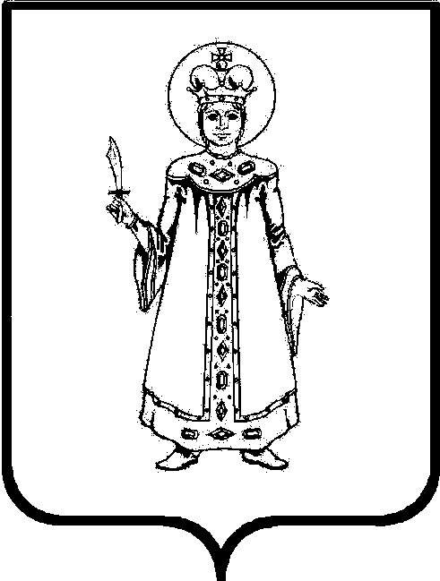

П О С Т А Н О В Л Е Н И Е

АДМИНИСТРАЦИИ

СЛОБОДСКОГО СЕЛЬСКОГО ПОСЕЛЕНИЯ

УГЛИЧСКОГО МУНИЦИПАЛЬНОГО РАЙОНА

от 18.11.2021 № 292

О внесении изменений в постановление
Администрации Слободского сельского поселения от 07.09.2020 №143 «О внесении изменений в постановление Администрации Слободского сельского поселения от 29.12.2018 №157 «Об утверждении схемы и реестра размещения мест (площадок) для временного хранения твердых коммунальных отходов на территории Слободского сельского поселения»

В целях обеспечения охраны окружающей среды и здоровья человека на территории Слободского сельского поселения, в соответствии с Федеральным законом от 06.10.2003 г. № 131-ФЗ «Об общих принципах организации местного самоуправления в Российской Федерации», Федеральным законом от 24.06.1998 № 89-ФЗ «Об отходах производства и потребления», постановлением Правительства РФ от 12.11.2016 г. № 1156 «Об обращении с твердыми коммунальными отходами», постановлением Правительства РФ от 31.08.2018 г. № 1039 «Об утверждении Правил обустройства мест (площадок) накопления твердых коммунальных отходов и ведения их реестра», руководствуясь Уставом Слободского сельского поселения
АДМИНИСТРАЦИЯ ПОСЕЛЕНИЯ ПОСТАНОВЛЯЕТ:
- Внести изменения в Приложение к постановлению Администрации Слободского сельского поселения от 07.09.2020 №143 «О внесении изменений в постановление Администрации Слободского сельского поселения от 29.12.2018 №157 «Об утверждении схемы и реестра размещения мест (площадок) для временного хранения твердых коммунальных отходов на территории Слободского сельского поселения»: в столбце «Данные об источниках образования твердых коммунальных отходов, которые складируются в местах (на площадках) накопления твердых коммунальных отходов» строки «Номер п/п» 26 исключить «д. Катунино д.22, д.4».
2. Контроль за исполнением настоящего постановления возложить на директора МУ «Комбытсервис» Шатилову Евгению Владимировну.
3. Настоящее постановление вступает в силу с момента обнародования (опубликования) согласно ст. 38 Устава Слободского сельского поселения.

Глава Слободского сельского поселения М.А. Аракчеева

